Svara på internremiss
Denna rutin beskriver steg för steg hur du svarar på en inkommen Internremiss.
Det är först en text som beskriver steget, och sedan en bild som visar hur det ser ut.
På bilderna så är det den gula markeringen som beskriver var och hur du ska ändra eller fylla i uppgifterna.

- Öppna ärendet som finns i din widget genom att dubbelklicka på raden.
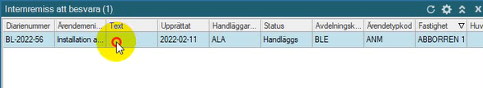

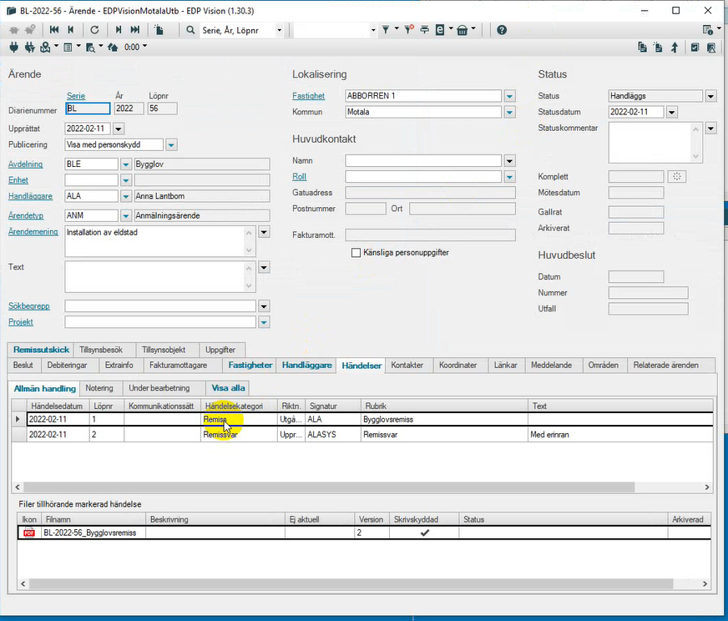
- Då kommer ärendet upp som remissen är skickad ifrån. Dubbelklicka på ”remiss”-raden under ”händelse”-fliken för att få upp själva remissen och alla dess handlingar.

- För att sedan svara/yttra sig på remissen så klickar man på fliken ”remissutskick” på ärendekortet.
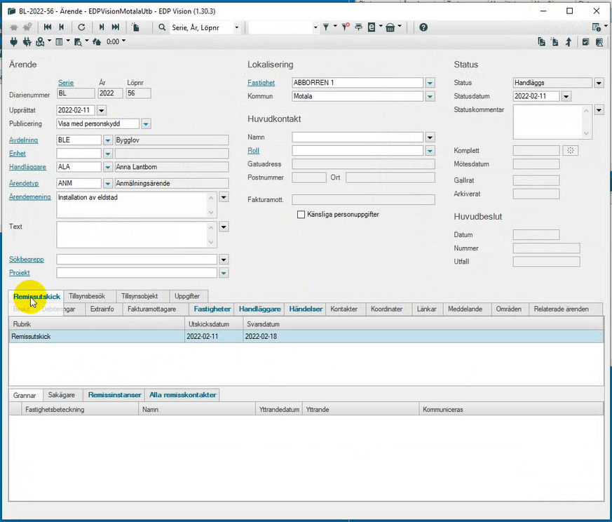

- Där under klickar du sedan på fliken ”remissinstanser”
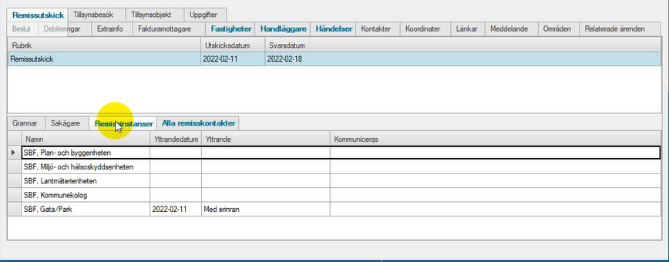

- Leta upp den enhet som du svarar för och högerklicka på den raden
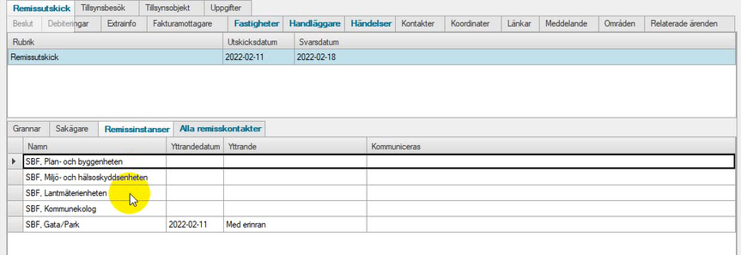

- Välj sedan ”Nytt yttrande (Händelse)”
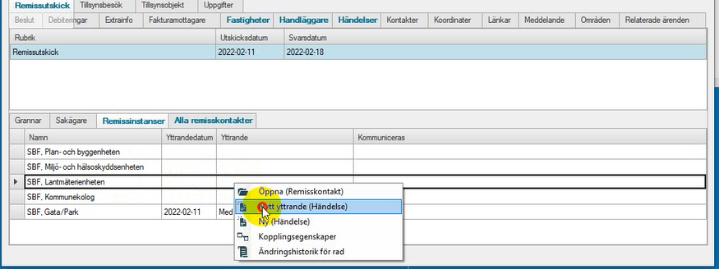

- Då kommer en ny ruta upp där du först ska fylla i datum genom att klicka på pilen vid raden ”yttrandedatum”.
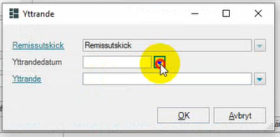

- Klicka sedan på datumet för yttrandet, och sedan på OK
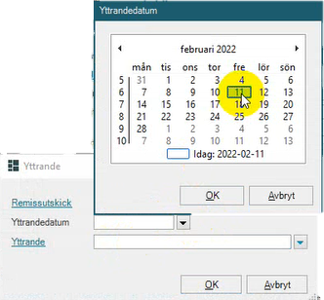

- Därefter klickar du på pilen bredvid yttrande-raden, och väljer den kommentar som passar ditt yttrande.
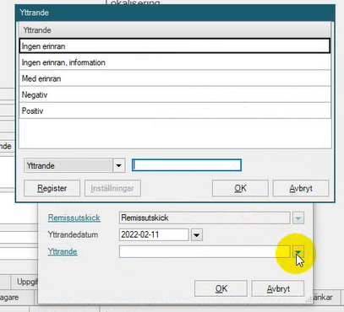
- Klicka sedan på OK
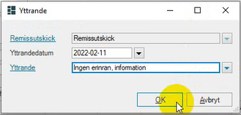
Då öppnas ett nytt fönster, en ny händelse, där du fyller i dina uppgifter och skapar själva yttrandet (Word-dokumentet).
- Först ska du ändra i rutan ”Riktning” – där väljer du Upprättad
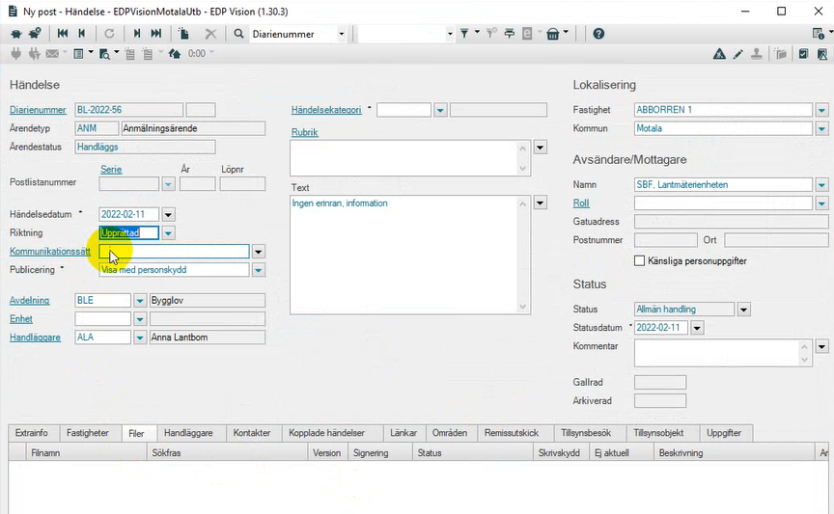
- Sedan ändrar du under ”Avdelning” till din egna avdelning
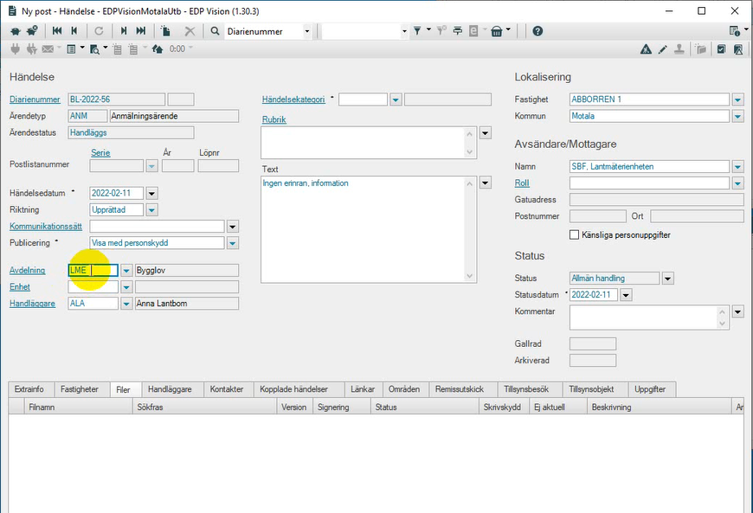
- Ändra sedan under ”Handläggare” till din egna signatur
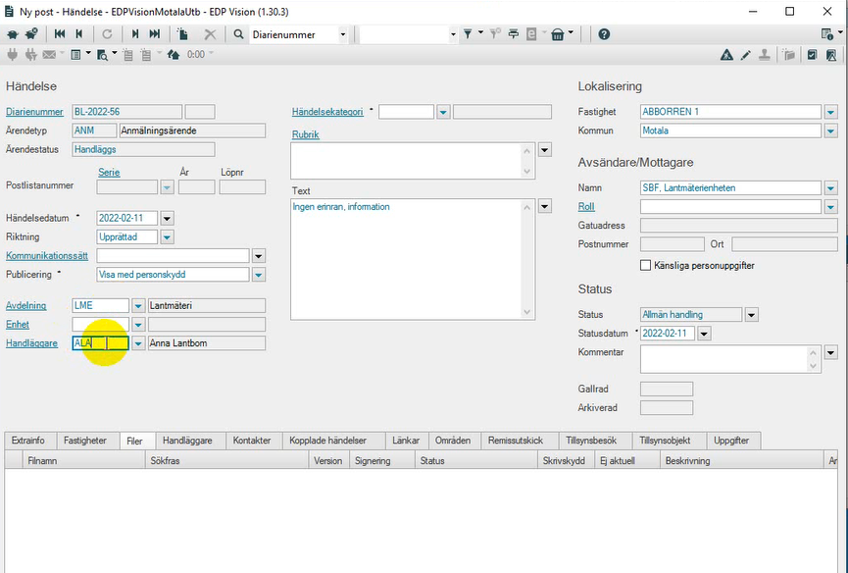

- Därefter klickar du på pilen vid händelsekategori och väljer REMIS (remissvar)
OBS! detta är väldigt viktigt att fylla i rätt, då alla widgetar är uppbyggda på denna kategori.
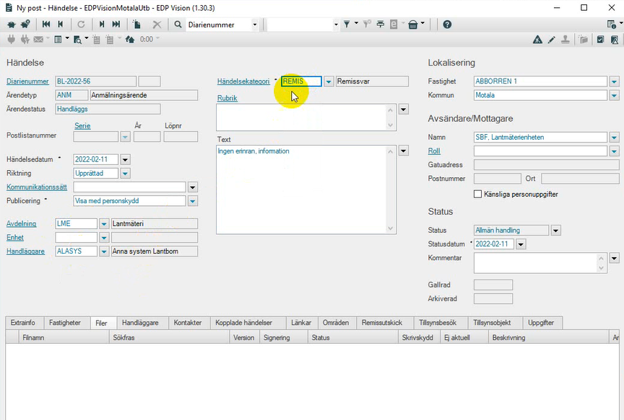

- Sedan klickar du på pilen vid ”Rubrik”
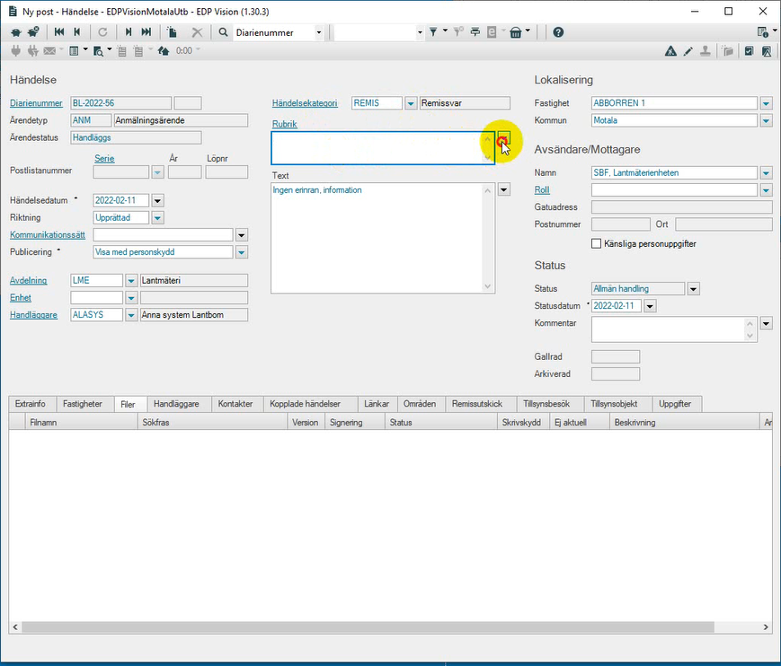

- I den rutan som kommer upp väljer du Remissvar
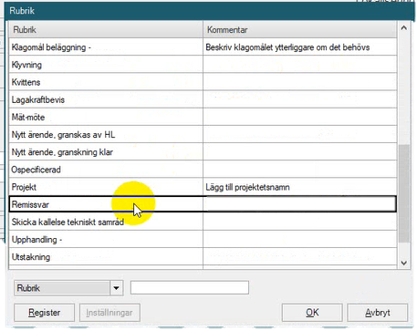

- Spara sedan alla ändringar i händelsen
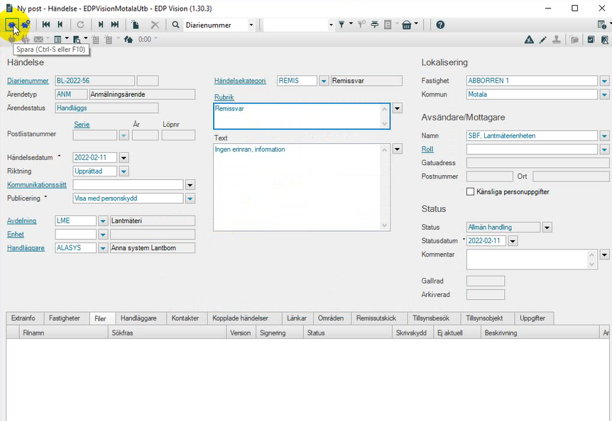

- Nu ska du skapa yttrandet (Word-dokument). Det gör du genom att klicka på knappen –
”Skapa dokument från filmall” uppe i det vänstra hörnet.
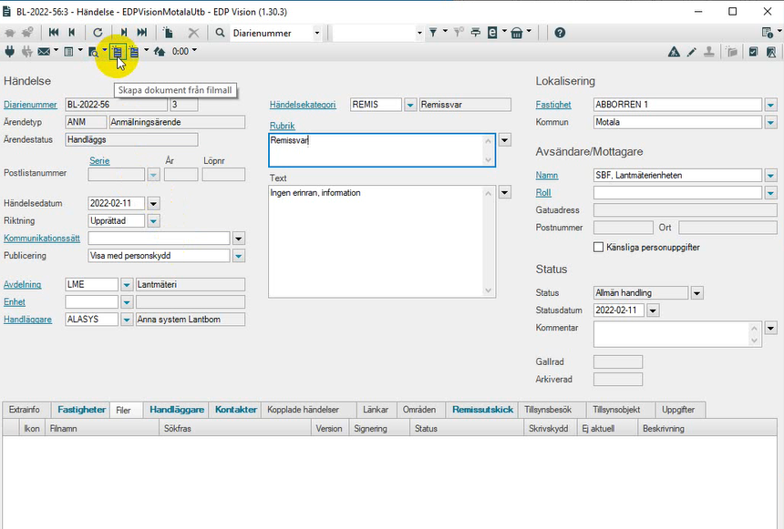

- Där väljer du mallen för remissvar för din enhet. Som på bilden nedan, där väljs mallen LM-remissvar då det är Lantmäterienheten som svarar på remissen.
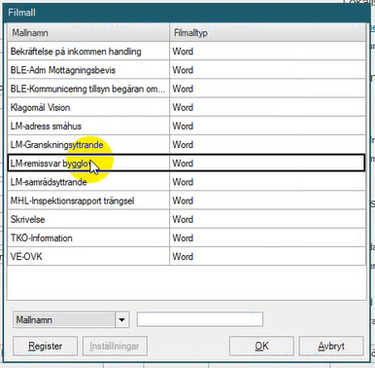
Då Öppnas mallen i ett Word-dokument, där skriver du ditt yttrande.
- När du är klar med yttrandet klickar du på spara-ikonen uppe i vänstra hörnet
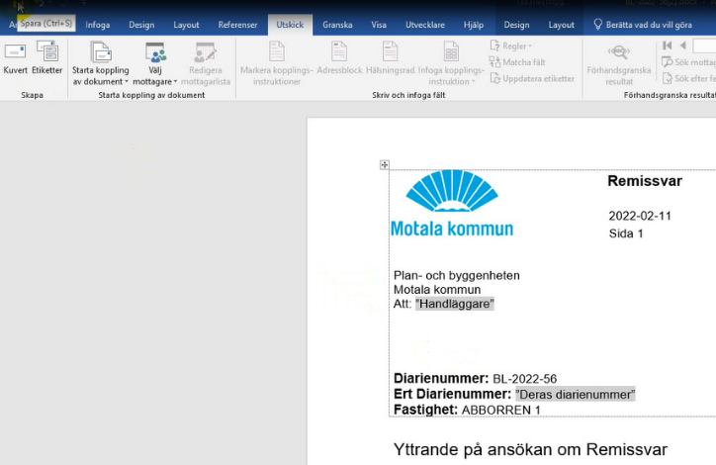

- Då kommer en ruta upp som frågar om filen ska checkas in. Där klickar du i ”Ja”
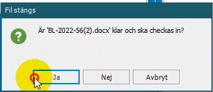

- Därefter kommer en ny ruta upp som frågar hur filen ska sparas. Där väljer du ”konvertera den inlagrade filen till PDF/A” och klickar på ”OK”
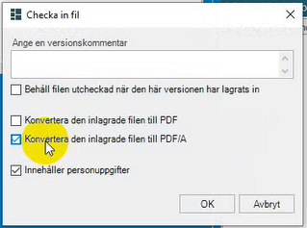

- Sedan ändrar du statusen på händelsen i Vision från ”under bearbetning” till ”allmän handling” genom att klicka på den lilla stämpeln uppe i det högra hörnet.
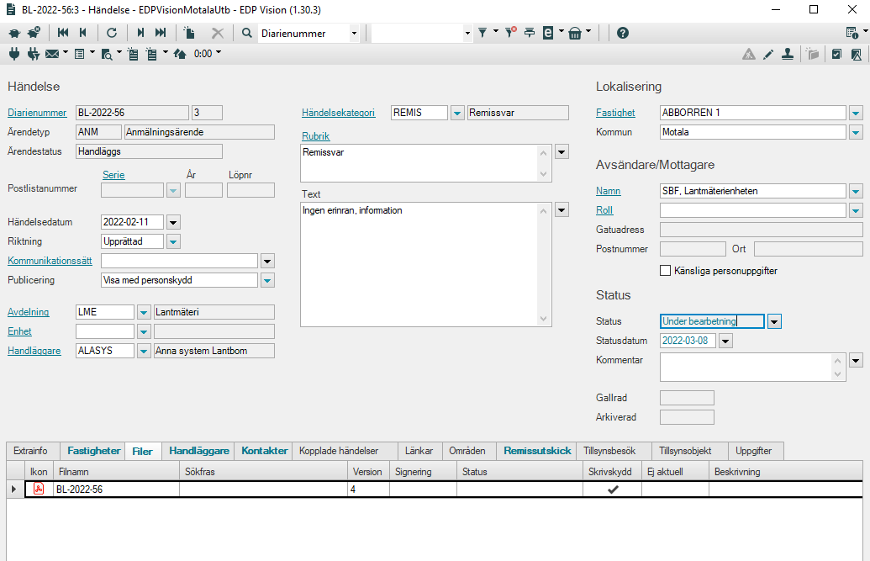
Nu är du klar, och remissen är svarad på!

